Ұйымдастырылған оқу әрекетінің технологиялық картасы ___ күні ______ айы 2013 ж.
Технологическая карта ОУД ____ день март месяц 2013 г.

Білім беру салалары /Образовательные области:
Бөлімі / Раздел: Ознакомление с окружающим
Тақырыбы / Тема: «Дорожные знаки»
Мақсаты / Цель: Рассказать о назначении светофора на проезжей части, познакомить с дорожными знаками, закрепить знания детей о правилах поведения на улице.
Сөздік жұмыс / Словарная работа: Активизировать словарь детей (переход-зебра, внимание, осторожно)
Билингвалды компонент/ Билингвальный компонент: көше - улица, жүргізуші- водитель,
Жабдықтар/ Оборудование: Дорожные знаки (пешеходный переход, предупреждающие знаки, указательные)

Қызметтің кезеңдері  Этапы  Деятельности | Тәрбиеші әрекеттері  Действия воспитателя | Балалардың әрекеттері  Действия детей
Мотивациялық -  түрткі болатын  Мотивационно-  побудительный | Располагаю, макет улицы на полу и загадываю загадку:  «В два ряда дома стоят –  Десять, двадцать, сто подряд,  Квадратными глазами  Друг на друга глядят».  - Посмотрите на макет улицы и вспомните, для чего она предназначена? | Дети рассматривают макет, слушают загадку. Отгадывают – улица.  Дети отвечают: для проезда машин, автобусов, а пешеходные переходы для детей.
Ұйымдық - іздену  Организационно -поисковый | Читаю стихотворение:  «По городу, по улице  Не ходят просто так:  Когда не знаешь правила,  Легко попасть в впросак.  Все время будь внимательным  И помни наперед:  Свои имеют правила  Шофер и пешеход».  Улица большого города шумна и многолюдна. Туда-сюда снуют автомобили. Здесь не зевай! Смотри в оба! Опасности подстерегают на каждом шагу. И здесь на помощь пешеходам приходят дорожные знаки. Ваня, как ты думаешь, что произойдет с тобой, если ты, не зная правил дорожного движения, будешь переходить там, где ты захочешь? Ваня рассказывает стихотворение:  «Как здесь мальчик очутился,  Как в больного превратился?  Вы хотите быть такими,  Неподвижными, больными?  Думаю, все скажут: «Нет!»  Строгий вам даю совет:  – Не ходите по дороге,  Берегите свои ноги».  Для этого есть пешеходный переход (показываю на макете) | 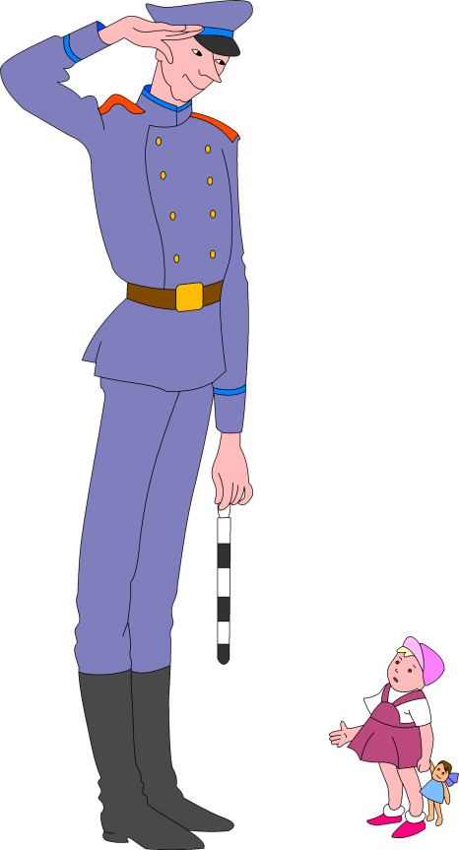  Дети слушают рассказ воспитателя.
Ұйымдық - іздену  Организационно - поисковый | Вика читает стихотворение:  «Я проспект пересекаю,  Не спешу, не тороплюсь…  Я автобусов, трамваев,  Совершенно не боюсь…  Есть на каждом перекрестке  Пешеходный переход.  Перейти дорогу просто,  Здесь без риска и хлопот».  Показываю детям дорожные знаки: На улицах много разных знаков. Дорожные знаки – лучшие друзья водителей и пешеходов. Каждый знак имеет свое название. Дорожные знаки рассказывают о том, какова дорога, как надо ехать, что разрешается и что нельзя делать.  Есть знаки – предупреждения (показывает знак на макете) – это значит будь осторожен, впереди опасность. А какая опасность, Никита, об этом расскажет вот это изображение. Например, знак «Дети» сообщает водителям – будь внимателен. Даша, какой это знак, покажи нам. Посмотрите на другие знаки с красным окаймлением на желтом и белом фоне. Это знаки запрещающие (знак запрещающий двигаться машинам и автобусам). А вот эти знаки – указательные. Саша, как ты думаешь, на что указывает этот знак? А теперь я уберу все эти знаки, а Денис нам расставит правильно дорожные знаки и расскажет, почему он их так поставил. Соня, правильно Денис расставил дорожные знаки? Помоги ему. Гарий, это какой знак? Предупреждения. Он обозначает , что нужно быть осторожными. | Дети рассматривают знаки и слушают, что они означают.  Саша отвечает: «Дорога в школу».  Денис выполняет задание  Соня исправляет ошибки, если такие есть
Рефлекстік - түзету  Рефлексивно - корригирующий | 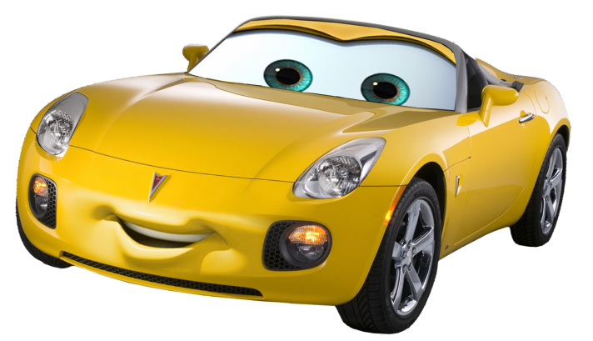  Молодцы, дети, хорошо усвоили эти знаки! А теперь возмите карандаши и нарисуйте те знаки, которые вы запомнили, и расскажите, что они обозначают. После этого даю детям машинки, дорожки, знаки для игры в дорожное движение, при этом наблюдаю, как дети усвоили занятие, ненавязчиво помогая им. | Дети выполняют задание.

Күтілетін нәтиже / Ожидаемый результат:

Білу / Знать: о правилах поведения на улице

Түсінуге тиіс / Иметь: знания о переходе – зебре, предупреждающие знаки, запрещающие знаки, указательные.

Істей білу керек / Уметь: в игре правильно расставлять знаки

